|  |
| --- |
| Profesora: Mónica Ortega  Curso: 3º Básico  Asignatura: Historia y Geografía |

**Evaluación formativa II**

Nombre: ________________________________________________________

La siguiente evaluación tiene como objetivo monitorear tu proceso de aprendizaje, es decir, verificar lo que has aprendido durante las últimas semanas. Los contenidos trabajados fueron:

* Zonas climáticas (fría, cálida y templada).

|  |
| --- |
| Esta evaluación deberá ser entregada como plazo máximo el día viernes 05 de junio a través de la plataforma alexia o al correo: [monicaortega.pjq@gmail.com](mailto:monicaortega.pjq@gmail.com) |

“**Recuerda revisar tus guías y texto de estudio antes de realizar esta evaluación”**

I. Lee cada pregunta y marca con una **X** la alternativa correcta.

1. ¿En qué zona climática los rayos del sol llegan de manera directa?

1. Fría.
2. Cálida.
3. Desértica.
4. Templada.

2. ¿Dónde encuentras la zona climática fría del Norte en un globo terráqueo?

1. Entre el Círculo Polar Ártico y el Polo Norte.
2. Entre el Círculo Polar Antártico y el Polo Sur.
3. Entre el Trópico de Cáncer y el Círculo Polar Ártico.
4. Entre el Trópico de Capricornio y el Círculo Polar Antártico.

3. La característica principal de la zona fría es:

1. Las altas temperaturas.
2. La lluvia cae en forma de nieve.
3. La gran cantidad de vegetación.
4. Que se distinguen las cuatro estaciones.

**Observa la imagen y responde las preguntas 4, 5 y 6.**

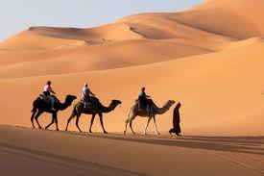

4. ¿En qué zona climática se ubica este paisaje?

1. Fría.
2. Polar.
3. Cálida.
4. Templada.

5. ¿A qué dificultad deben adaptarse las personas que habitan este paisaje?

1. A la excesiva vegetación.
2. A la falta de tierras planas.
3. A la escasez de recursos de agua.
4. A las bajas temperaturas en el día.

6. ¿Qué característica climática tiene el paisaje observado en la imagen?

1. Abundante flora.
2. Altas temperaturas.
3. Grandes precipitaciones.
4. Existencia de una gran humedad.

**Lee el texto y responde.**

|  |
| --- |
| “En esta zona del país las condiciones climáticas son extremas, con altas temperaturas todo el año, casi nunca llueve y la vegetación es muy escasa”. |

7. ¿Qué zona natural de Chile describe el texto?

1. Sur.
2. Polar.
3. Norte.
4. Centro.

**Lee el recuadro y responde las preguntas 8, 9 y 10.**

En **América** hay una gran variedad de **climas** producto de la acción de los diversos factores como el viento, el agua, el frío, y el calor. El continente americano es el que tiene mayor variedad de climas debido al gran tamaño que tiene y el gran espacio que ocupa en el mundo.

8. ¿Qué parte de América posee la mayor concentración de calor?

1. América del Norte
2. América del Sur
3. América Central
4. América Oriental

9. ¿Qué zona climática posee Chile?

1. Zona cálida.
2. Zona fría del norte.
3. Zona templada del sur.
4. Zona templada del norte.

10. Según el recuadro anterior. ¿Por qué existe una gran variedad de climas en América?

1. Por la acción del hombre.
2. Porque es la parte más lejana del planeta.
3. La sequía, el viento, el sol y la vegetación.
4. Por la acción de factores como el viento, el agua, el frío, y el calor.

**Observa la siguiente ilustración y responde.**



11. La zona climática que presenta menos temperatura durante todo el año y muy escasa vegetación, lo que implica grandes dificultades para la vida de los seres humanos, corresponde a:

1. zona fría.
2. Zona cálida.
3. zona templada.
4. zona ecuatorial.

12. La zona climática que recibe los rayos del sol de manera directa es la zona:

1. Fría.
2. Polar.
3. Cálida.
4. Templada.

13. De acuerdo a la imagen que observas, ¿qué zona climática posee el Ártico?

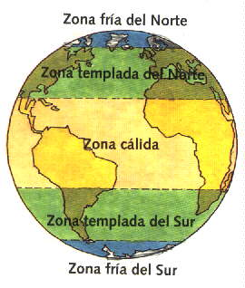

1. Zona cálida
2. Zona fría del norte
3. Zona templada del sur
4. Zona templada del norte

14. Completa el esquema, con el nombre de cada zona climática.

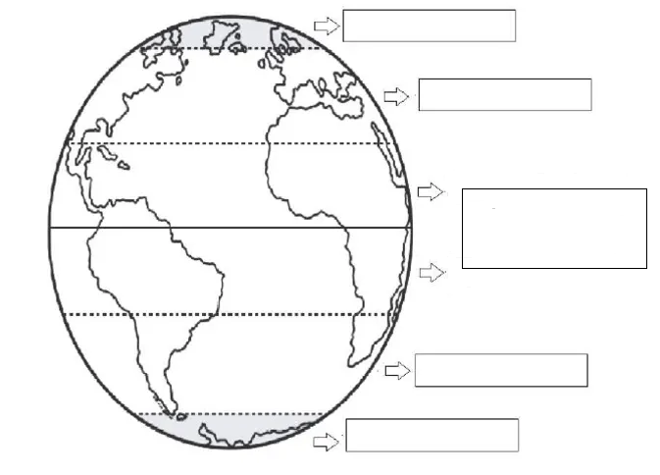

15. Escribe la zona climática que corresponde en cada descripción. (Fría, cálida o templada)

|  |  |
| --- | --- |
| Vivo en un lugar donde la temperatura es muy baja en todas las estaciones del año. Hace tanto frio que debo vestirme con ropa muy gruesa. |  |
| Me encanta donde vivo, ya que, las cuatro estaciones del año están bien definidas. Hace calor en verano y uso ropa delgada. En invierno hace un poco de frio y llueve. |  |
| Yo me he acostumbrado a sentir el calor húmedo y las altas temperaturas. Me gusta ver tanta vegetación y tantos animales diferentes a mí alrededor. |  |